Soyons citoyens européens !

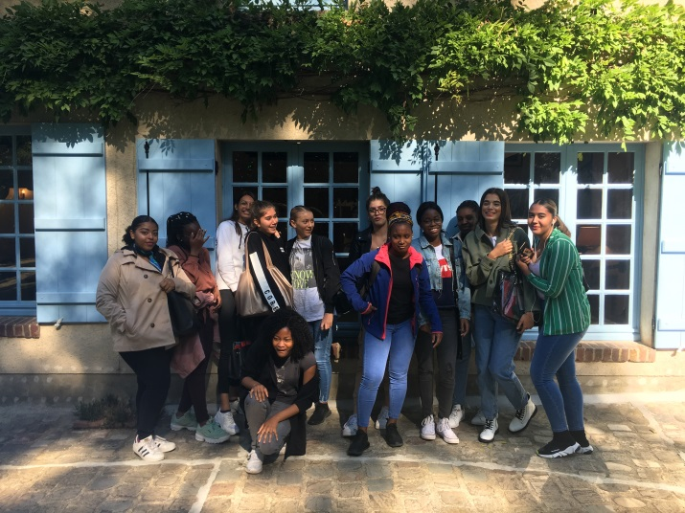
Nous, les 1ère Accueil Relation Clients et Usagers du lycée professionnel Jean Perrin, sommes allés à la Maison Jean Monnet à Bazoches-Sur-Guyonne le lundi 16 septembre 2019.
Grâce à cette visite, nous avons pu découvrir l’histoire de la création de l’Union Européenne et surtout appréhender l’idée de départ de Jean Monnet : s’unir et s’entraider !
Notre visite s’est articulée autour de l’histoire de la communauté européenne, ainsi que sur ses fondements et ses valeurs.
C’est pourquoi, nous pensons qu’être citoyen européen est une chance !
« Je me considère comme une citoyenne européenne car j’ai le sentiment d’être intégrée et libre car je suis en née et scolarisée en France. Je fais partie d’une classe d’européenne, je possède le passeport européen et je peux voyager où je veux et quand je veux. Donc oui, je me considère comme une citoyenne française ». Fatoumata

« Pour moi, avoir la citoyenneté européenne signifie que je bénéficie des avantages de l’Union Européenne et que j’appartiens, avec les autres peuples d’Europe, à un même groupe. J’aime être européenne ! » Anasthasie

